Miércoles
25
de Noviembre

Primero de Primaria
Conocimiento del Medio

El color y los animales

Aprendizaje esperado: Clasifica animales, plantas y materiales a partir de características que identifica con sus sentidos.

Énfasis: Reconocer que el color puede ser un criterio de clasificación de animales.

¿Qué vamos a aprender?

Clasificarás animales, plantas y materiales a partir de características que identificas con tus sentidos.

En la sesión de hoy continuarás aprendiendo sobre los animales. ¿Cómo son?, ¿dónde viven?, ¿de qué color son?, ¿qué comen?

Imagínate, los animales de una misma especie tienen muchas diferencias de tamaño, forma, color, funcionamiento y comportamiento. Al igual que entre tus compañeros, amigos, parientes y hermanos, los hay altos, bajos, flacos, gordos, morenos y güeros. Por eso podemos clasificarlos de muchas maneras.

Te recuerdo los materiales que necesitarás tener a la mano: Hojas o cuaderno, lápiz, lápices de colores, tijeras de punta redonda, sacapuntas y tu libro de texto Conocimiento del medio.
https://libros.conaliteg.gob.mx/20/P1COA.htm

En sesiones anteriores, clasificaste animales por colores, en esta sesión, los clasificarás de otras maneras, una de ellas, puede ser, por el lugar donde viven.

¿Qué hacemos?

Para iniciar la sesión observa en el siguiente video:

- Del cielo al mar. Río y lagos.
https://www.youtube.com/watch?v=v1JX5PGc1Uk&feature=emb_logo&t=8

Los grandes árboles protegen al río de los cambios de temperatura y muchas especies se reúnen a disfrutar del clima creado por el agua. Hay una gran variedad de animales, y eso que solo son los que viven alrededor de los lagos y los ríos, pero ya has visto otros que viven en el bosque, en la selva, en el desierto, en el mar.

En cada una de las regiones que existen en nuestro país viven animales diferentes. Y eso también es una manera de clasificar.

Te voy a pedir que busques al final de tu libro de texto, en la página 165, unas tarjetas de animales para recortar. Pero no las recortes aún. Espera a que tú maestro o maestra, te indique el momento adecuado. Solo observa los animales que se encuentran ahí y piensa cómo puedes clasificarlos. Fíjate muy bien y recuerda o imagina, ¿cómo se mueven?, ¿caminan, vuelan, se arrastran?, ¿dónde crees que vivan?, ¿qué comerán?, ¿los has visto?, ¿dónde?, ¿los has tocado?, ¿cómo se sentirá tocarlos?

Te invito a observar las imágenes, junto con algunas características de esos animales:

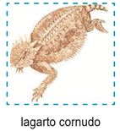

Tiene escamas, una hilera de espinas rodeando los costados y una especie de cuernos en la cabeza. Se alimenta de hormigas, grillos, escarabajos, gusanos, moscas y otros insectos.

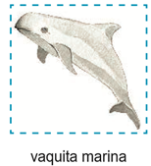

Es un mamífero originario de México; su dorso es de color gris oscuro, con zonas laterales gris claro y vientre blanco, tiene parches negros alrededor de los ojos y los labios, su piel es suave; se alimenta de peces, calamares y camarones.

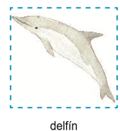

Es un animal que vive en los océanos de todo el mundo, se alimentan de peces pequeños, su piel es muy lisa y suave, fuera del agua su color es gris claro.

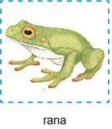

Se alimenta de insectos, sus colores varían; pueden ser verde claro u oliva, café cobrizo, azules, rojas, amarillas y otros colores, sus patas traseras están muy desarrolladas para el salto, su piel es suave; vive alrededor de los ríos.

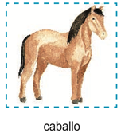

Se alimenta de hierbas, el color de su pelaje es muy variado, hay blancos, muchos tonos de café, negros y de colores combinados; se caracterizan por tener una crin en la parte superior del cuello.

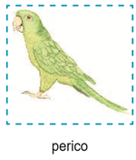

Su plumaje es de color verde, se alimenta de semillas y frutos, vive en climas cálidos.

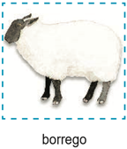

Su pelo rizado, recibe el nombre de lana, su color va desde un blanco puro, hasta un marrón chocolate, se alimenta de granos como maíz, trigo y cebada, se encuentra principalmente en granjas.

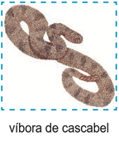

Es un reptil, ello significa que no tiene patas y que roza su vientre con el piso al moverse; pueden presentarse en color café-grisáceo claro, café obscuro, gris rojizo, o marrón claro; se alimenta de lagartijas y otros mamíferos pequeños, su piel es escamosa, si te muerde inyecta su veneno y eso es muy peligroso para el ser humano.

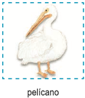

Es un ave de habitos acuáticos, se alimenta principalmente de peces, calamares, especies marinas en general, su plumaje es blanco y su pico amarillo.

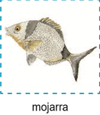

Las mojarras son peces de color plata y su cuerpo es achatado a los lados, su carne es comestible y su piel está cubierta de escamas, comen de todo, pero prefieren crustáceos, gusanos y peces pequeños.

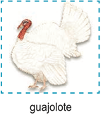

¿Recuerdas que ya platicamos sobre él? solo que a diferencia del que viste una sesión anterior, este es blanco, el otro era de plumas oscuras. También se mencionó que los machos tienen un plumaje más vistoso que las hembras.

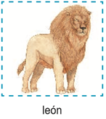

Es un animal mamífero carnívoro, puede comer hasta 7 kilos de carne al día, posee una larga cola y su pelaje es muy corto y café claro, casi amarillo; los machos tienen una gran melena alrededor del cuello. Es uno de los animales más temidos por el ser humano por su gran ferocidad.

¡Todos estos animales existen en México! excepto el león, ese animal es originario de otro continente.

Es momento de clasificarlos. Puedes clasificarlos de acuerdo al número de patas, los que tienen 4 patas y los que tienen dos patas.

Pero ¿podrías incluir estos? delfín, vaquita marina, víbora y mojarra, ¿qué puedes hacer con ellos?

Elabora un nuevo grupo. El de los animales que no tienen patas, puedes hacer una tabla como la siguiente para tu clasificación:

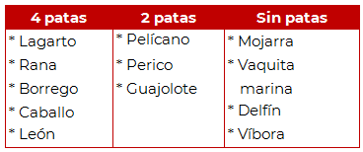

Si los agrupas por colores como en la sesión pasada: blancos, gris, café y verde quedaría de la siguiente forma:

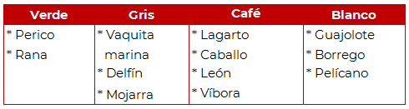

Observaste que puedes clasificar a los animales de muchas maneras, ¿cuáles otras se te ocurren?, coméntalo con tu familia.

Ocupa esa clasificación para trabajar en tu Libro de texto en la página 48, recuerda que, si no lo tienes a la mano, puedes poner mucha atención para que al terminar la sesión o cuando un familiar te ayude, puedas realizar los ejercicios.

https://libros.conaliteg.gob.mx/20/P1COA.htm?#page/48
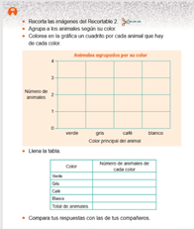

Vas a hacer un ejercicio parecido al que hiciste en tus sesiones de Matemáticas, cuando en una tabla, marcaste con rayitas los carritos que había de cada tipo. Pero aquí rellenarás cuadritos.

Colorea en la gráfica un cuadrito por cada animal que hay de cada color.

Empieza con los animales verdes: tienes un perico y una rana, así que colorea un cuadrito por cada uno en la columna de los verdes.

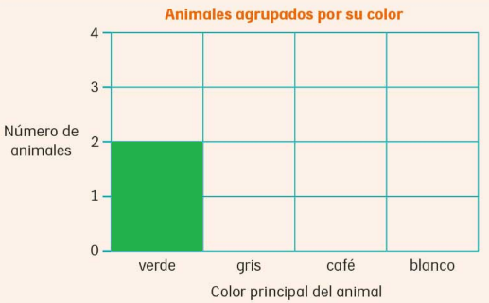

Los siguientes son los grises. Colorea un cuadrito por la vaquita marina, otro por el delfín, y uno por la mojarra.

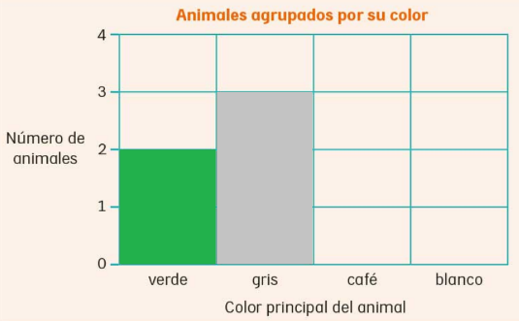

Continúa con el grupo de los cafés; colorea un cuadrito por lagarto cornudo, uno por el caballo, uno por el león y uno más por la víbora cascabel.

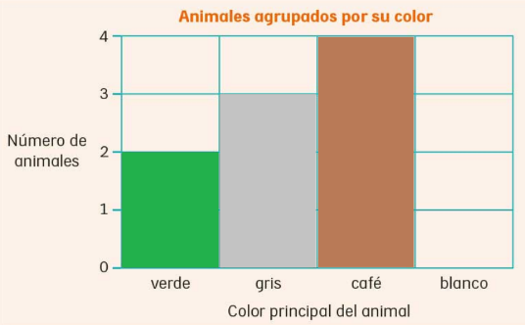

Termina con la hilera de los blancos. Colorea un cuadrito por el pelícano, uno por el borrego y, uno por el guajolote.

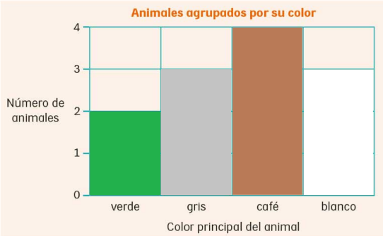

Observa cuantos animales tienes de cada color, cuéntalos y coloca el número en la tabla de abajo.

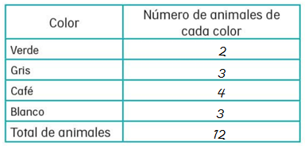

Puedes ver en la tabla y la gráfica de forma general, cuál es el color que predomina entre los animales que hoy clasificaste. En este caso, predomina el café, el que menos se observa es el verde y hay el mismo número de animales grises y blancos.

Para finalizar la sesión te quiero invitar a que investigues las características o el comportamiento de algunos animales que te llamen la atención. Y si te animas puedes dibujarlos.

¡Buen trabajo!

Gracias por tu esfuerzo.

Para saber más:
Lecturas
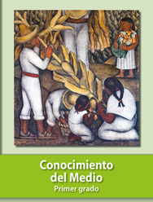
https://libros.conaliteg.gob.mx/20/P1COA.htm

